

# Масажираща седалка Medisana Shiatsu MCN, Германия

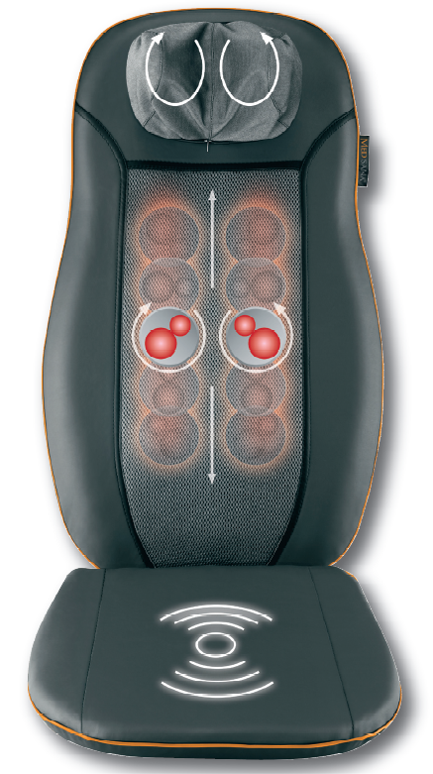

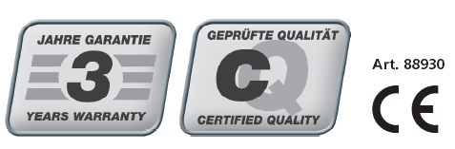

**ВНИМАНИЕ!**

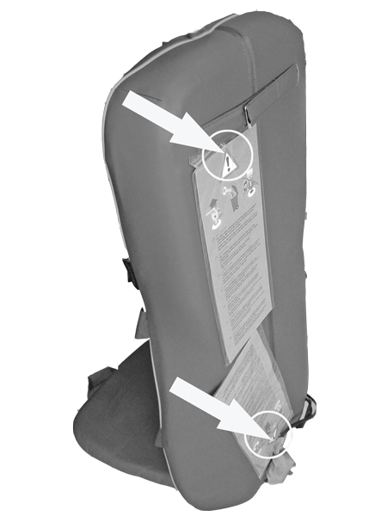Транспортното заключване, което се намира на задната част на облегалката в основата, трябва да бъде отстранено преди устройството да бъде използвано за първи път . За допълнителна информация - прочетете раздел: „Преди да използвате уреда“ .

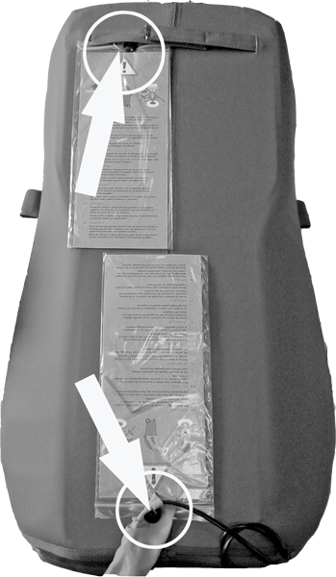

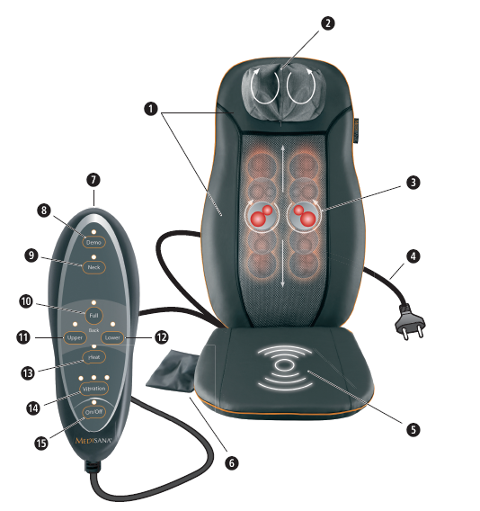**Устройство и контрол**

1. Закрепващи ленти (отзад)
2. 2 масажни глави за врата / рамото (Шиацу масаж) с подвижна калъфка
3. 2 триизмерни вибриращи двойни масажни глави (Шиацу масаж)
4. Щепсел с кабел
5. 1 Масажен мотор (масаж с вибрации)
6. Джоб за дистанционно управление
7. Панелен блок
8. Demo бутон с LED (изпълнява всички масажни функции)
9. Бутон Neck с LED (включване / изключване масаж на врата / раменете)
10. Full бутон с LED (включване / изключване масажa на целия гръб)
11. Upper бутон с LED (включване / изключване масажа на горната част на гърба)
12. Lower бутон с LED (включване / изключване масажа на долната част на гърба)
13. Heat бутон с LED (за включване / изключване на отоплението)
14. Бутон Vibration с 3 светодиода (за включване / изключване, 3 нива на интензивност, за да избирате: ниска, средна или висока)
15. On / Off бутон с LED (за включване / изключване на уреда)

**Свързване към захранването**

• Преди да свържете устройството към захранването, моля уверете се, че захранващото напрежение, посочено на табелката с данни, е съвместимо с електрическата мрежа.

• Не използвайте апарата в близост до високочестотни електромагнитни източници.

• Дръжте захранващия кабел и самото устройство далеч от топлина, горещи повърхности, влага и течности. Избягвайте да докосвате щепсела или захранването с мокри или дори влажни ръце или когато стоите във вода.

• Частите, които провеждат електричество на устройството, не трябва да влизат в контакт с течност.  
• Ако устройството падне във вода, не се опитвайте да го извадите. Вместо това издърпайте щепсела веднага.

• Винаги проверявайте дали щепселът е лесно достъпен, когато устройството е свързано.

• Извадете щепсела от контакта веднага след използване на устройството.

• Никога не дърпайте захранващия кабел, изключете уреда от електрическата мрежа. Винаги вадете захранващия кабел!

• Не носете, не дърпайте и не завъртайте устройството от неговия захранващия кабел.

**Специфични групи хора**

• Това устройство не е предназначено да се използва от лица (включително деца) с ограничени физически, сензорни или умствени способности, или от лица с недостатъчен опит и / или знание, освен ако под наблюдение от лице, отговорно за тяхната безопасност, освен ако те не са били инструктирани за употребата на устройство.

• Децата трябва да бъдат наблюдавани, за да се гарантира, че те не си играят с устройството.

• Не използвайте уреда като заместител на медицинско лечение. Хронични оплаквания и симптоми могат да се влошат.

• Трябва да се въздържате от използване на уреда или да се консултирате с Вашия лекар преди да го използвате, ако

- Сте бременна,

- Имате сърдечен пейсмейкър, изкуствени стави или електронни импланти,

- Страдате от едно или повече от следните заболявания и оплаквания:

- Нарушения в кръвообращението, разширени вени, отворени рани, натъртвания, наранена кожа, възпаление на вените.

• Уредът разполага с отопляема повърхност. Лицата, нечувствителни към топлина, трябва да бъдат внимателни, когато използват уреда.

• Ако изпитвате болка или дискомфорт по време на масажа, спрете веднага, и се консултирайте с Вашия лекар.

• Никога не оставяйте уреда без наблюдение, докато е включен;

• Внимавайте при употребата на затоплящата функция, ако имате проблеми с кръвообращението или имате нечувствителност кум топлина. Има риск от изгаряне!

• Консултирайте се с лекар, преди да използвате седалката за терапевтично лечение.

• Употребата на седалката е забранена в следните случаи:

* Приложение при деца;
* Приложение при животни;
* Употреба докато спите;
* Този модел не е подходящ за автомобил;
* Ако приемате вещества, които намаляват времето за реакция (болкоуспокояващи, алкохол и други).

**Преди да използвате уреда**

Транспортното заключване, което се намира на задната част на облегалката в основата, трябва да бъде отстранено преди устройството да бъде използвано за първи път (виж илюстрацията в Инструкцията за употреба).

1. Завъртете обратно на часовниковата стрелка, с помощта на предоставения ключ и отстранете (1)

2. Изхвърлете винта (2). В никакъв случай не трябва да бъде поставен отново. Такова действие може да повреди устройството. (2)

• Винаги внимателно инспектирайте кабела и блока за управление и възглавницата за масаж за повреди преди употреба. Не се опитвайте да използвате дефектен модул.

• Не използвайте уреда, ако има видими следи от повреда на устройството или кабелните компоненти, уредът не работи правилно или възглавница или блокът за управление са паднали или са се намокри. За да се предотврати опасносна ситуация, при съмнение, винаги изпращайте уреда в сервизен център.

• Ципът на гърба на устройството за масаж не трябва да бъде отворян. Той е поставен само с производствена цел.

**Управление на уреда**

• Масажната седалка трябва да се използва само по предназначение, както е описано в инструкцията за употреба.

• Използването на уреда за каквато и да е друга цел обезсилва гаранцията.

• Никога не оставяйте уреда без надзор, ако той е свързан към захранването.

• Максималното време за употреба е 15 минури. Оставете седалката да се охлади поне 15 минути, преди да я включите отново.

• Не позволявайте масажната седалка да влиза в контакт с остри предмети.

• Никога не поставяйте уреда на пода, върху електрическа печка или други източници на топлина

• Никога не използвайте масажната седалката, ако е сгъната или смачкана.

• Никога не използвайте устройството под завивки, одеяла или възглавници.

• Използвайте устройството само в изправено положение, никога не го поставяйте легнало на пода.

• Уверете се, че всички движещи се части могат да се движат свободно по всяко време.

• Никога не стъпвайте върху движещите се части с цялото си тегло и не поставяйте уреди върху седалката.

Устройството е предназначен само за домашна употреба и не трябва да да се използва за търговски или медицински цели.

Ако имате опасения за здравето си, се консултирайте с Вашия лекар преди да използвате уреда.

Масажната седалка трябва да се използва само в затворени пространства!

Не използвайте уреда за масаж във влажни помещения (например, във ваната или докато вземате душ).

**Поддръжка и почистване**

• Устройството не се нуждае от поддръжка.

• Сами можете единствено да почиствате седалката. Ако устройството не работи, не се опитвайте сами да отстраните дефектите. Не само, че това прекратява гаранцията на уреда, но има и значителни рискове (пожар, токов удар, нараняване). Ремонтите се извършват само от оторизираните сервизи. Не използвайте устройството, ако има видими знаци за повреда на кабелите или блока да управление, ако уредът е бил изпуснат от височина или е бил намокрен. За да избегнете опасни ситуации, свържете се със сервизен център.

Ако все пак проникне течност в седалката, веднага изключете захранващия кабел.

Не мийте! Не носете на химическо чистене!

Калъфката (100% полиестер) може да бъде свалена и почистена.

Можете да перете калъфката (2) при нормална програма на максимум 30 градуса температура. Следвайте инструкциите на екитекта.

**Благодарим Ви за доверието в нас и поздравления за успешния избор!**

С Shiatsu масажираща седалка MCN сте се сдобили с качеството на продуктите от марката MEDISANA.

За да се гарантират най-добри резултати и дългосрочно удовлетворение от Вашия MEDISANA MCN масажор, препоръчваме Ви да прочетете следните инструкции за поддръжка внимателно.

Моля, проверете на първо място, че устройството е цяло и не е повредено по някакъв начин. В случай на съмнение, не го използвате и се свържете с Вашия дилър.

**Следните части са включени в комплекта:**

• 1 MEDISANA Shiatsu MCN масажираща седалка

• 1 Инструкция

• 1 Блок за управление

Опаковките могат да се рециклират или използват повторно. Моля, изхвърлете правилно всеки опаковъчен материал, който вече не е необходим.

Ако забележите някакви повреди при транспортирането или по време на разопаковането, моля свържете се с Вашия дилър незабавно.  
**ПРЕДУПРЕЖДЕНИЕ -** Моля, уверете се, че опаковките от полиетилен се държат на недостъпно за деца място! Съществува риск от задушаване!

Шиацу е форма на масаж с пръсти и е една от най-важните масажни техники.

Тази форма на масаж е разработен в Япония, но произлиза от традиционния китайски масаж.

Mасажираща седалка Medisana MCN е съвременно устройство за истински шиацу масаж на гърба.

Medisana MCN има две масажни глави (2) за врат/рамене и две триизмерно въртящи се двойки масажни глави (3) за шиацу масаж на зоните „Горна част на гърба”, „Долна част на гърба”, „Цял гръб”. Устройството е оборудвано и с допълнителна триизмерна вибрираща функция в седалката (5) и затопляща функция на масажните глави (3). Уникалната комбинация за интензивен шиацу масаж и вибриращ масаж с топлинна функция, прави седалката ефективен инструмент за релаксация и отпускане. Настройките могат да бъдат лесно променяни чрез блока за управление.

**Употреба**

Използването на тази седалка ще подобри състоянието Ви след стресиращия ден. Ефектът от масажа е особено полезен за отпускане на напрегнати мускули и уморени тъкани. Моделът предлага приятен отдих за преодоляване на ежедневния стрес. Масажирането може да подобри Вашето емоционално и физическо състояние, а също е полезен и при спорт и фитнес.

**Стартиране**Транспортното заключване, което се намира на задната част на облегалката в основата, трябва да бъде отстранено преди устройството да бъде използвано за първи път (виж илюстрацията в инструкциите). Бъдете сигурни, че спазвате инструкциите за безопасност.

• Поставете на седалката за масаж на висок стол или кресло и го прикрепете към него (1). Уверете се, че седалката има поставка по цялата си площ и че облегалката е достатъчно висока.

• Поставете щепсела (4) в контакта. Уверете се, че захранването е леснодостъпно.

• Седнете на седалката за масаж шиацу и се запознайте с функциите.

• Седнете удобно и в изправено положение. Уверете се, че седите в центъра и масажните глави се движат вляво и вдясно от гръбначния Ви стълб.

**Експлоатацията на уреда**

Седалката има 3 функции за ефективен масаж – масаж с пръсти (шиацу), вибриращ масаж и затопляне. Топлинната функция може да се използва само със шиацу масаж на гърба, като през това време масажът на врата и вибриращият масаж също могат да бъдат активирани.

Не използвайте уреда за повече от 15 минути наведнъж. След около 15 минути, устройството автоматично ще се изключи. Винаги оставяйте седалката да се охлади напълно, преди да я използвате отново.

**Бутони на контролния блок**

Използвайте бутоните на контролния блок (7), за да управлявате уреда. Включете устройството, като натиснете бутона On / Off (15). Дисплеят трябва да светне. Устройството стартира в режим на готовност. Ако не бъде натиснат бутон, устройството се изключва автоматично след около 15 минути.

**Демо бутон**

Можете да активирате функцията демо с или без натискане на бутона On / Off (15) преди това. Натиснете бутона Демо (8), устройството стартира автоматично с демонстрация на различните настройки. Първият масаж е на врата/раменете и целия гръб.

Въртящите се масажни глави за гърба (3) се придвижват от самото дъно (стартова позиция) до горната част; въртящите се масажни глави за врата (2) се движат в посока навън. Едновременно се активират затоплянето в гърба и вибрацията в седалката, докато интензивността на вибрацията достигне до най-ниско ниво.

След това програмата е демонстрирана в обратно въртене на масажните глави и средно ниво на вибрация. При заключителната демо програма в седалката се активира най-високата степен на вибриращ масаж. Контролния панел покава текущите области на масаж и функциите. Устройството автоматично ще се изключи, след като е демонстрирало всички функции.

**Бутон за врата (9)**

Активирайте устройството чрез натискане на On/Off бутона (15).

Бутонът за врата (9) се използва за настройване на масажните глави за врата/раменете. Натиснете бутона веднъж, лявата масажна глава (2) масажира по посока на часовниковата стрелка, дясната масажна глава (2) – в обратна посока. Натиснете бутона втори път, масажните глави обръщат посоката на движение. Натиснете бутона (9) трети път, масажните глави спират.

**Бутони за гърба (10) (11) (12)**

Включете устройството, като използвате On/Off бутона (15). Изберете зоната, която искате да масажирате (10/11/12)

**Цял гръб (10)**

Масажните глави за шиацу масаж (3) се преместват от позиция “Park” в основата на облегалката до зоната на раменете, масажирайки гърба с въртеливи движения. След като бъде достигната най-високата точка, движението тръгва в обратна посока до най-ниската точка и отново повтаря процедурата.

**Горна част на гърба (11)**

Масажните глави за шиацу масаж (3) се движат нагоре и надолу по горната част на гърба Ви с въртеливи движения. Посоката на движение се променя, когато бъдат достигнати определените за програмата позиции.

**Долна част на гърба (12)**

Масажните глави за шиацу масаж (3) се движат нагоре и надолу по длната част на гърба Ви с въртеливи движения. Посоката на движение се променя, когато бъдат достигнати определените за програмата позиции.

**Затопляне (13)**

Функцията „Затопляне” може да бъде активирана по всяко време с шиацу масажа, като вибриращият масаж също може да бъде включен. Натиснете бутона за затопляне (13), за да активирате функцията; дисплеят и масажните глави трябва да светнат в червено. Топлината се излъчва от масажните глави (3). Натиснете бутон (13) още веднъж, за да деактивирате функцията, червената светлина изчезва от дисплея и масажните глави.

**Управление**

**Вибрация (14)**

Можете да използвате шиацу масажа в комбинация с вибриращ масаж за Вашите бедра, чрез натискане на бутон (14).

Вибриращият масаж в горната част на бедрата може да бъде управляван отделно.

Включете устройството чрез бутон On/Off (15).

Натиснете бутона за вибриращ масаж (14). Горната лява част на дисплея светва и моторът за вибрация е включен (5). Започва с нежен масаж. Натиснете бутон (14) отново и силата на вибрацията се увеличава (до средна интензивност). Горната лява част на дисплея отново светва. Натиснете бутон (14) за трети път, така активирате най-високата степен на интензивност на вибрацията. След като натиснете бутон (14) за четвърти път, вибрацията изключва и дисплеят угасва.

Не използвайте уреда за повече от 15мин, а след това го оставете да се охлади. По продължителната употреба (за повече от 15 мин) може да стимулира мускулите твърде много и да остави усещане за напрежение, вместо за релаксация.

Масажът може да бъде прекратен по всяко време чрез натискане на On/Off бутона (15).

След всяка употреба, изключвайте устройството и вадете щепсела (4) от контакта. Винаги прибирайте контролния блок (7) в чантичката (6).

За да изключите устройството

Натиснете On/Off бутона (15). Дисплеят светва и масажните глави се връщат в изходна позиция. Когато тази позиция е достигната, дисплеят изгасва. Ако натиснете On/Off бутона, докато някоя от масажните функции е включена, масажите на врата и раменете и седалката спират веднага, включително и затоплящата функция. Първо, докато дисплеят свети, масажните глави в облегалката се връщат в изходна позиция. След като достигнат изходно положение, дисплеят изгасва.

**Почистване**

• Преди почистване на уреда, се уверете, че той е изключен и откачен от електрическата мрежа. Почиствайте уреда, след като се охлади.

• Почиствайте седалката само с мека кърпа, леко навлажнена с лек почистващ препарат (например сапун). При никакви обстоятелства не използвайте агресивни препарати, твърди четки, разтворители, петролни продукти, разредители или алкохол.

• При почистване, никога не потапяйте контролния блок във вода и се уверете, че в устройството не прониква вода.

• За да изперете калъфката (2), отворете ципа по цялата му дължина. Изперете при нормален режим на пране с температура максимум 30 градуса и следвайте инструкциите на етикета.

• Изчакайте докато устройството е напълно изсъхнало преди да го използвате отново.

• Отстранете всякакви извивки от кабела.

Съхранявайте устройството в оригиналната му опаковка, на чисто и сухо място.

Този продукт не трябва да се изхвърля заедно с битовите отпадъци.

Всички потребители са длъжни да предадат на всички електрически и електронни устройства, независимо дали те съдържат токсични вещества, в общински или в търговски събирателен пункт, така че те да могат да се депонират по безопасен за околната начин.

Име и модел: Medisana Shiatsu massage seat cover MCN

Захранващо напрежение: 220-240V ~ 50-60Hz

Консумирана мощност: прибл. 48W

Автоматична. изключите: след около. 15 минути

Условия на работа: Използвайте го само в хладни и сухи помещения

Условия на съхранение: в хладно и сухо място

Размери: прибл. 118 х 40 х 9 см

Тегло: прибл. 6.5 кг

Дължина на кабела власт: прибл. 1.8 m

No.: 88930

EAN код: 40 15588 88930 1